An- und Rücklieferung der Schweißmuster erfolgt frei Haus zu Lasten des Kunden.
Shipment and return shipment of welding samples is free shipment for the account of the customer
Kundenangaben / Customer details
Kunde / Customer
Ansprechpartner / Contact Person
Lieferung an CLOOS / Shipment to Cloos
Teilebezeichnung / Part name
Anzahl / Quantity
Verpackung / Packaging
Sonstige Angaben / Other information
Spedition (falls bekannt) / Forwarding company (if known)
Lieferadresse / Shipment address | Carl Cloos Schweißtechnik GmbH  Carl-Cloos-Strasse 1  Anwendungstechnische Entwicklung  Abladestelle Haupttor, Halle 2  Ansprechpartner: Hr. Kux , Hr. Hofmann  D-35708 Haiger  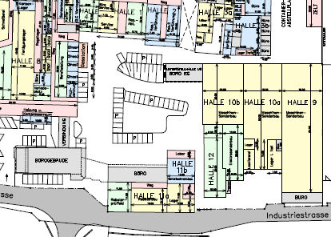  Halle 2  Hall 2  Haupttor  Main entrance
Rücklieferung an Kunden / Return shipment to customer
Land / Country
Ort / Town
Straße / Street
USt-IdNr / VATIN
Ggf. Abladestelle / place of unloading (if required)
Ggf. zu Händen von / for the attention of (if required)
Ggf. sonstige Angaben / Other informations (if required)
Versand durch CLOOS / Shipment by Cloos |  | ☐ | Abholung / pickup | ☐

